CONVOCATORIA DE AYUDAS  PARA ACTIVIDADES CULTURALES  DEPARTAMENTO CULTURAL DE LA EMBAJADA DE ESPAÑA EN BELGRADO  Plazo de solicitud hasta el 18 de noviembre de 2014 | 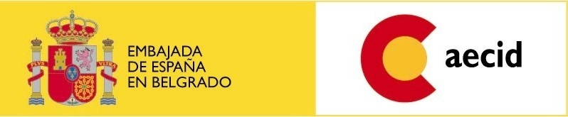 | 

PRIJAVA

Molimo Vas da pažljivo pročitate uslove ovog otvorenog konkursa pre nego što pošaljete prijavu.
Molimo Vas da nam ne šaljete dodatna dokumenta o projektu pre nego što vas kontaktiramo i zatražimo Vam ih.

- O PODNOSIOCU PRIJAVE

Ime: |  | Prezime:

Institucija: |  | Radno mesto

Adresa:

Grad |  | Zemlja |  | Poštanski broj.

Telefon: |  | e-mail:

:

CONVOCATORIA DE AYUDAS
PARA ACTIVIDADES CULTURALES
DEPARTAMENTO CULTURAL DE LA EMBAJADA DE ESPAÑA EN BELGRADO
Plazo de solicitud hasta el 18 de noviembre de 2014

2. O PROJEKTU

NAZIV PROJEKTA:

NAZIV I OPIS PROGRAMA/FESTIVALA/SAJMA NA KOME ĆE PROJEKAT BITI PRIKAZAN (EVENTUALNO) – najviše 200 reči.

Datum: |  | Da li je ovaj datum potvrđen? | Da |  | Ne

Mesto: |  | Da li je ovo mesto potvrđeno? | Da |  | Ne

Mesto održavanja |  | ¿Da li je ovo mesto  održavanja potvrđeno? | Da |  | Ne

CONVOCATORIA DE AYUDAS
PARA ACTIVIDADES CULTURALES
DEPARTAMENTO CULTURAL DE LA EMBAJADA DE ESPAÑA EN BELGRADO
Plazo de solicitud hasta el 18 de noviembre de 2014

OPIS PROJEKTA (najviše 500 reči)

BUDŽET ( opis stavki sa cenom)

IZNOS POMOĆI KOJA SE TRAŽI PREKO OVOG OTVORENOG KONKURSA (Molimo Vas da imate u vidu da pomoć obično ne prelazi 2000.00€)

CONVOCATORIA DE AYUDAS
PARA ACTIVIDADES CULTURALES
DEPARTAMENTO CULTURAL DE LA EMBAJADA DE ESPAÑA EN BELGRADO
Plazo de solicitud hasta el 18 de noviembre de 2014

PARTNERI/SARADNICI: Naziv organizacije/a i vrsta saradnje (kosponzor, koproducent, polu-partner, donator u robi, itd.). Molimo Vas da, ukoliko je moguće, naznačite kontakte Vaših partnera.

Organización | Persona de Contacto | Tipo de colaboración

LINK ZA DODATNE INFORMACIJE, VIDEO, FOTOGRAFIJE, PORTFOLIO, DOKUMENTA, O PROJEKTU, UMETNIK, ILI BILO KOJU DRUGU INFORMACIJU (MOLIMO VAS DA NAM NE ŠALJETE DODATNA DOKUMENTA O PROJEKTU PRE NEGO ŠTO VAS KONTAKTIRAMO I ZATRAŽIMO VAM IH).

Ime podnosioca zahteva štampanim slovima:

Datum zahteva:

